**23-мм Карабин Специальный КС-23К**

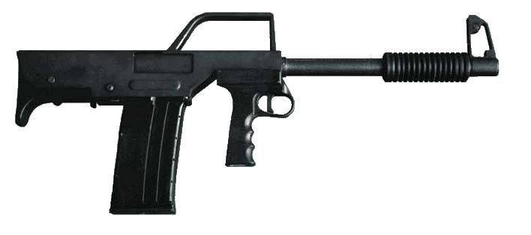

*Рисунок 1 – КС-23К вид справа*

КС-23К был разработан в ЦНИИТочмаш в 1998 году на основе КС-23М. КС-23К предназначен для вооружения специальных подразделений МВД РФ. Примечателен этот карабин тем, что он выполнен в компоновке бул-пап. В КС-23К используется флажковый предохранитель, который был перенесен на левую сторону оружия и располагался рядом с пистолетной рукояткой. Окно для выброса стреляных гильз было прикрыто специальной пластинкой, которая открывалась только в момент перезарядки оружия. Помимо этого, появилась стойка прицела, которая также выполняет роль рукоятки, служащей для переноски карабина.

|  |  |
| --- | --- |
| ТТХ | |
| Патрон | 23х76 |
| Ёмкость магазина | 7 патр. |
| Масса с магазином без патронов | 4 кг |
| Боевая скорострельность | 4 выстр./мин |
| Прицельная дальность | 100 м |
| Общая длина | 741 мм |
| Длина ствола | 420 мм |
| Особенности устройства | продольно-скользящее цевьё |